T.C
ŞEHİTKAMİL KAYMAKAMLIĞI
MEHMET EMİN ZEKİYE ÜSTÜNEL ORTAOKULU MÜDÜRLÜĞÜ



2024-2029 STRATEJİK PLANI

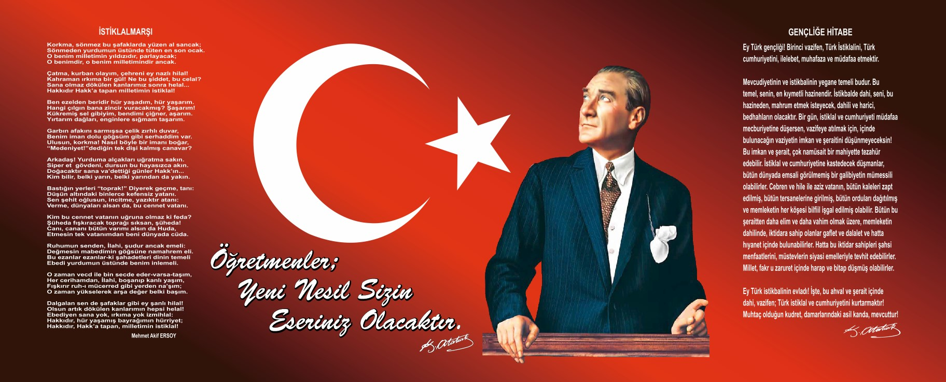

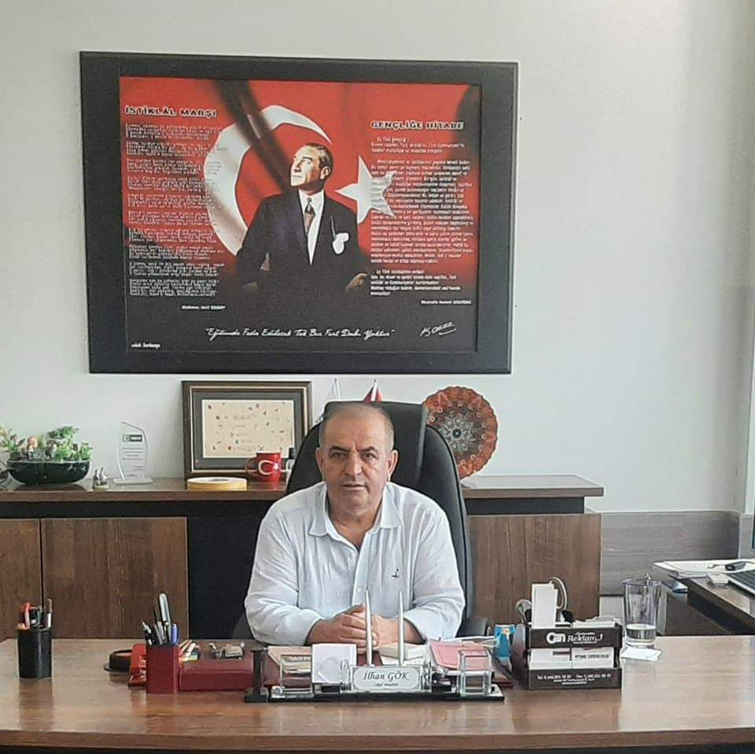

SUNUŞ

Eğitim kişide olumlu değişikleri meydana getirme sürecidir. Eğitim yoluyla bilimsel düşünceyi yaşam tarzı olarak benimseyen onu yaşamın her alanına yayarak üst düzeye taşıyabilen, bilimsel tutum ve davranışları alışkanlık haline getirebilen, kendi çabası ve isteği ile öğrendiğinde mutlu olabilen kültür değerlerimize sahip çıkan, hayal kurmayı bilen, hayalleri için bilimsel düşünebilen öğrenci yetiştirmektir.

Ülkemizin gelecekte ihtiyaç duyduğu ATATÜRK ilke ve inkılâplarına bağlı bilim insanı yetiştirmek, yeteneklerini geliştirmek, araştırmacı bir ruh kazandırmak ve hayata (geleceğe) hazırlamaktadır.

İlhan GÖK

Okul Müdürü

İçindekiler
Sunuş 3
İçindekiler 4
BÖLÜM I: GİRİŞ ve PLAN HAZIRLIK SÜRECİ 5
BÖLÜM II: DURUM ANALİZİ 6
Okulun Kısa Tanıtımı 6
Okulun Mevcut Durumu: Temel İstatistikler 8
PAYDAŞ ANALİZİ 14
GZFT (Güçlü, Zayıf, Fırsat, Tehdit) Analizi 16
Gelişim ve Sorun Alanları 18
BÖLÜM III: MİSYON, VİZYON VE TEMEL DEĞERLER 22
MİSYONUMUZ Hata! Yer işareti tanımlanmamış.
VİZYONUMUZ 22
TEMEL DEĞERLERİMİZ 23
BÖLÜM IV: AMAÇ, HEDEF VE EYLEMLER 24
TEMA I: EĞİTİM VE ÖĞRETİME ERİŞİM 24
TEMA II: EĞİTİM VE ÖĞRETİMDE KALİTENİN ARTIRILMASI 27
TEMA III: KURUMSAL KAPASİTE 31
V. BÖLÜM: MALİYETLENDİRME 33

BÖLÜM I: GİRİŞ ve PLAN HAZIRLIK SÜRECİ
2024-2029dönemi stratejik plan hazırlanması süreci Üst Kurul ve Stratejik Plan Ekibinin oluşturulması ile başlamıştır. Ekip tarafından oluşturulan çalışma takvimi kapsamında ilk aşamada durum analizi çalışmaları yapılmış ve durum analizi aşamasında paydaşlarımızın plan sürecine aktif katılımını sağlamak üzere paydaş anketi, toplantı ve görüşmeler yapılmıştır.
Durum analizinin ardından geleceğe yönelim bölümüne geçilerek okulumuzun amaç, hedef, gösterge ve eylemleri belirlenmiştir. Çalışmaları yürüten ekip ve kurul bilgileri altta verilmiştir.

STRATEJİK PLAN ÜST KURULU

Üst Kurul Bilgileri |  | Ekip Bilgileri
Adı Soyadı | Unvanı | Adı Soyadı | Unvanı
İLHAN GÖK | OKUL MÜDÜRÜ | ALİ MEHMET ÖZTÜRK | MÜDÜR YARDIMCISI
ABUZER GAFFAR SARAÇ | MÜDÜR YARDIMCISI | HASAN HOMAK | MATEMATİK ÖĞRETMENİ
ARZU MUMCU | OKUL AİLE BİRLİĞİ BAŞKANI | EMİNE CAN | FEN BİLGİSİ ÖĞRETMENİ
TAYLAN ATASOY | TÜRKÇE ÖĞRETMENİ | MUHAMMED ÜZÜMCÜ | BİLİŞİM TEKNOLOJİLERİ ÖĞRETMENİ
ORHAN EKİNCİ | REHBER ÖĞRETMEN | EREN DEREKA | OKUL AİLE BİRLİĞİ ÜYESİ
 |  | ORHAN EKİNCİ | REHBER ÖĞRETMEN

BÖLÜM II: DURUM ANALİZİ
Durum analizi bölümünde okulumuzun mevcut durumu ortaya konularak neredeyiz sorusuna yanıt bulunmaya çalışılmıştır.
Bu kapsamda okulumuzun kısa tanıtımı, okul künyesi ve temel istatistikleri, paydaş analizi ve görüşleri ile okulumuzun Güçlü Zayıf Fırsat ve Tehditlerinin (GZFT) ele alındığı analize yer verilmiştir.

OKULUN TARİHÇESİ
Okulumuz 1987 yılında eğitim öğretime başlamıştır. Tek katlı olarak Mehmet Emin Üstünel ve Zekiye Üstünel tarafından yaptırılmış olup Milli Eğitime devredilmiştir. Oğulları Erol Üstünel 2. Ve 3. katı sonradan yaptırmıştır.
2012-2013 Eğitim öğretim yılında okulumuz eğitim sisteminde yapılan değişiklikle Mehmet Emin Zekiye Üstünel İlkokulu-Ortaokulu olarak isimlendirilmiş olup 2014-2015 Eğitim öğretim yılında yapılan okul dönüşümleri sonucunda da sadece ortaokul olarak kalmasına karar verilmiştir.
KURUMUN YAPISI
Okulumuz 1 Müdür, 2 Müdür Yardımcısı, 48 Öğretmen, Okul Aile Birliğinin çalıştırdığı 1 adet, İŞKUR elemanı olarak 3 adet özel temizlik elemanı ile eğitim öğretim hizmeti vermektedir.
Okul içinde olumlu ve etkili bir kurum kültürü vardır. Yatay ve dikey iletişim sağlıklıdır. Okulda karar alma süreçlerine herkesin katılımı sağlanır.
Okulda veli, çevre, okul işbirliği üst düzeydedir. Bakanlığımızın eğitim politikaları benimsenir ve okula hemen aktarılır.
Okulda çalışmalarda ekip çalışması benimsenmiştir. Her öğretmen eğitim teknolojisini kullanmayı bilir ve bilgilerini öğretme sürecine aktarır. Sınıflarımızda bilgisayar destekli eğitim verilmektedir.

ÖRGÜTSEL YAPI

Öğret. Kurulu
Okul Aile Bir.

Müdür Yard.
Komisyonlar
Kurullar

Yrd. Hizmetler
Rehberlik Servisi
Öğretmen

Sosyal Kulüpler
Zümre Öğr.
Sınıf Öğr.
Rehber Öğr.
OKULUN MEVCUT DURUMU: TEMEL İSTATİSTİKLER

OKUL KÜNYESİ
Okulumuzun temel girdilerine ilişkin bilgiler altta yer alan okul künyesine ilişkin tabloda yer almaktadır.
TEMEL BİLGİLER TABLOSU- OKUL KÜNYESİ
İli: GAZİANTEP |  |  |  | İlçesi: ŞEHİTKÂMİL
Adres: | DEĞİRMİÇEM MAH. 16028 NOLU SOK. NO:3 ŞEHİTKÂMİL/GAZİANTEP |  |  | Coğrafi Konum (link): |  | https://goo.gl/maps/2R4T1g3H5io
Telefon Numarası: | 0342 321 80 60 |  |  | Faks Numarası: |  | ------------
e- Posta Adresi: | mehmeteminzekiyeustunel@hotmail.com |  |  | Web sayfası adresi: |  | http://mezuortaokul.meb.k12.tr
Kurum Kodu: | 734798 |  |  | Öğretim Şekli: |  | Normal Eğitim
Okulun Hizmete Giriş Tarihi: 1987 |  |  |  | Toplam Çalışan Sayısı |  | 55
Öğrenci Sayısı: | Kız | 449 |  | Öğretmen Sayısı | Kadın | 35
Öğrenci Sayısı: | Erkek | 441 |  | Öğretmen Sayısı | Erkek | 12
Öğrenci Sayısı: | Toplam | 890 |  | Öğretmen Sayısı | Toplam | 47
Derslik Başına Düşen Öğrenci Sayısı |  |  | : 30 | Şube Başına Düşen Öğrenci Sayısı |  |  | : 30
Öğretmen Başına Düşen Öğrenci Sayısı |  |  | : 19 | Şube Başına 30’dan Fazla Öğrencisi Olan Şube Sayısı |  |  | : 14
Öğrenci Başına Düşen Toplam Gider Miktarı |  |  | 300 TL. | Öğretmenlerin Kurumdaki Ortalama Görev Süresi |  |  | 5 – 20 YIL ARASI

ÇALIŞAN BİLGİLERİ
Okulumuzun çalışanlarına ilişkin bilgiler altta yer alan tabloda belirtilmiştir.
ÇALIŞAN BİLGİLERİ TABLOSU
Unvan | Erkek | Kadın | Toplam
Okul Müdürü ve Müdür Yardımcısı | 3 | - | 3
Sınıf Öğretmeni | - | - | -
Branş Öğretmeni | 11 | 34 | 45
Rehber Öğretmen | 1 | 1 | 2
İdari Personel | - | - | -
Yardımcı Personel | 4 | 1 | 5
Güvenlik Personeli | 0 | 0 | 0
Toplam Çalışan Sayıları | 19 | 36 | 55

OKULUMUZ BİNA VE ALANLARI
Okulumuzun binası ile açık ve kapalı alanlarına ilişkin temel bilgiler altta yer almaktadır.

Okul Yerleşkesine İlişkin Bilgiler
OKUL BÖLÜMLERİ |  | ÖZEL ALANLAR | VAR | YOK
Okul Kat Sayısı | 4 | Çok Amaçlı Salon | X
Derslik Sayısı | 30 | Çok Amaçlı Saha |  | X
Derslik Alanları (m2) | 50 m² | Kütüphane | X
Kullanılan Derslik Sayısı | 30 | Fen Laboratuvarı | X
Şube Sayısı | 30 | Bilgisayar Laboratuvarı | X
İdari Odaların Alanı (m2) | 25 m² | İş Atölyesi |  | X
Öğretmenler Odası (m2) | 50 m² | Beceri Atölyesi |  | X
Okul Oturum Alanı (m2) | 5000 m² | Pansiyon |  | X
Okul Bahçesi (Açık Alan)(m2) | 3800 m²
Okul Kapalı Alan (m2) | 1200 m²
Sanatsal, bilimsel ve sportif amaçlı toplam alan (m²) | 90 m²
Kantin (m2) | 80 m²
Tuvalet Sayısı | 50
Diğer (………….)

SINIF VE ÖĞRENCİ BİLGİLERİ
Okulumuzda yer alan sınıfların öğrenci sayıları alttaki tabloda verilmiştir.

SINIFI | Kız | Erkek | Toplam | SINIFI | Kız | Erkek | Toplam
5/A | 19 | 19 | 38 | 7/C | 14 | 12 | 26
5/B | 17 | 22 | 39 | 7/D | 15 | 10 | 25
5/C | 20 | 19 | 39 | 7/E | 16 | 10 | 26
5/D | 19 | 21 | 40 | 7/F | 15 | 11 | 26
5/E | 19 | 21 | 40 | 7/G | 14 | 14 | 28
5/F | 19 | 21 | 40 | 7/H | 11 | 14 | 25
6/A | 18 | 13 | 31 | 8/A | 10 | 14 | 24
6/B | 15 | 16 | 31 | 8/B | 12 | 15 | 27
6/C | 17 | 14 | 31 | 8/C | 12 | 14 | 26
6/D | 16 | 13 | 29 | 8/D | 15 | 11 | 26
6/E | 14 | 16 | 30 | 8/E | 10 | 15 | 25
6/F | 19 | 11 | 30 | 8/F | 11 | 17 | 28
6/G | 17 | 14 | 31 | 8/G | 12 | 13 | 25
6/H | 17 | 12 | 29 | 8/H | 10 | 13 | 23
7/A | 13 | 13 | 26
7/B | 14 | 12 | 26

DONANIM VE TEKNOLOJİK KAYNAKLARIMIZ
Teknolojik kaynaklar başta olmak üzere okulumuzda bulunan çalışır durumdaki donanım malzemesine ilişkin bilgiye alttaki tabloda yer verilmiştir.

TEKNOLOJİK KAYNAKLAR TABLOSU
Akıllı Tahta Sayısı | 17 | TV Sayısı | 2
Masaüstü Bilgisayar Sayısı | 5 | Yazıcı Sayısı | 7
Taşınabilir Bilgisayar Sayısı | 3 | Fotokopi Makinası Sayısı | 0
Projeksiyon Sayısı | 1 | İnternet Bağlantı Hızı | Fiber İnternet

GELİR VE GİDER BİLGİSİ
Okulumuzun genel bütçe ödenekleri, okul aile birliği gelirleri ve diğer katkılarda dâhil olmak üzere gelir ve giderlerine ilişkin son iki yıl gerçekleşme bilgileri alttaki tabloda verilmiştir.

Yıllar | Gelir Miktarı | Gider Miktarı
2022 | 155.467,20 | 123.240,20
2023 | 154.061,36 | 67.407,29

PAYDAŞ ANALİZİ
Kurumumuzun temel paydaşları öğrenci, veli ve öğretmen olmakla birlikte eğitimin dışsal etkisi nedeniyle okul çevresinde etkileşim içinde olunan geniş bir paydaş kitlesi bulunmaktadır. Paydaşlarımızın görüşleri anket, toplantı, dilek ve istek kutuları, elektronik ortamda iletilen önerilerde dâhil olmak üzere çeşitli yöntemlerle sürekli olarak alınmaktadır.
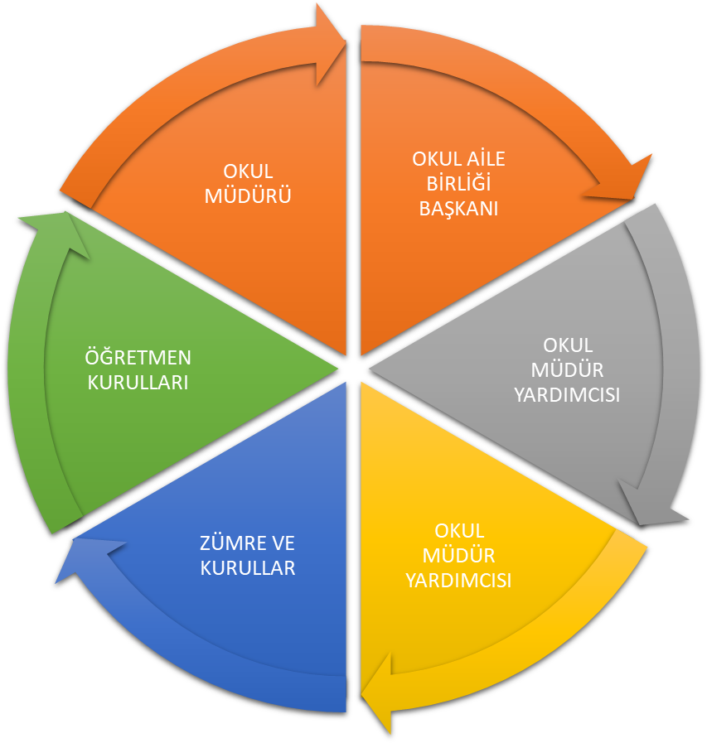

Paydaş anketlerine ilişkin ortaya çıkan temel sonuçlara altta yer verilmiştir:
ÖĞRENCİ ANKETİ SONUÇLARI:
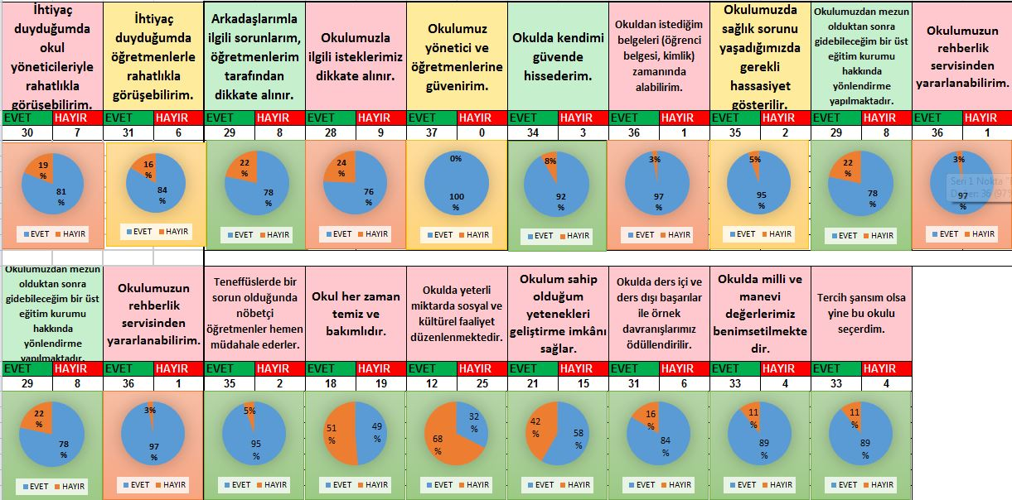

ÖĞRETMEN ANKETİ SONUÇLARI:

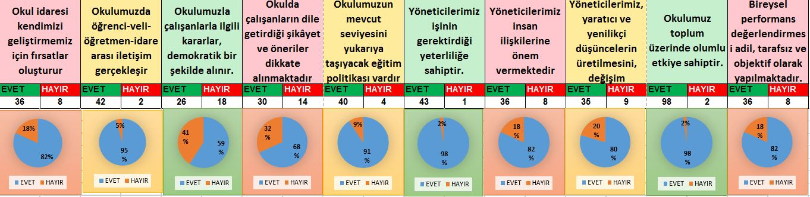

VELİ ANKETİ SONUÇLARI:
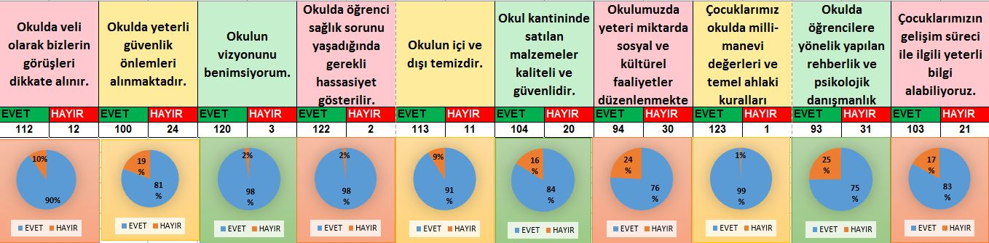

GZFT (GÜÇLÜ, ZAYIF, FIRSAT, TEHDİT) ANALİZİ
Okulumuzun temel istatistiklerinde verilen okul künyesi, çalışan bilgileri, bina bilgileri, teknolojik kaynak bilgileri ve gelir gider bilgileri ile paydaş anketleri sonucunda ortaya çıkan sorun ve gelişime açık alanlar iç ve dış faktör olarak değerlendirilerek GZFT tablosunda belirtilmiştir. Dolayısıyla olguyu belirten istatistikler ile algıyı ölçen anketlerden çıkan sonuçlar tek bir analizde birleştirilmiştir.
Kurumun güçlü ve zayıf yönleri donanım, malzeme, çalışan, iş yapma becerisi, kurumsal iletişim gibi çok çeşitli alanlarda kendisinden kaynaklı olan güçlülükleri ve zayıflıkları ifade etmektedir ve ayrımda temel olarak okul müdürü/müdürlüğü kapsamından bakılarak iç faktör ve dış faktör ayrımı yapılmıştır.

İÇSEL FAKTÖRLER
GÜÇLÜ YÖNLER
•Kurum yöneticilerinin deneyimli ve işbirliğine yatkın olması
•Teknolojiyi kullanabilen genç ve girişimci bir eğitim kadrosunun olması
•Bilişim altyapısının olması ve kullanılması
•Güçlü ve köklü bir yapıya sahip olması
•Öncü çalışmalara sahip olması
•Kurum kültürüne sahip olması
•Nitelikli ve düzenli eğitim ve etkinlikler düzenlenmesi
•Disiplin problemlerinin az olması
•Her branşta yeterli sayıda öğretmen bulunması
•Güvenlik kameralarının olması

ZAYIF YÖNLER
•Okulun spor salonunun olmaması
•Yardımcı personelin yeterli sayıda olmaması
•Okulumuzda rehber öğretmen sayısının yetersiz olması.
•Eğitim materyallerinin yeterince güncel olmaması

DIŞSAL FAKTÖRLER

FIRSATLAR
•Girişimcilik konusunda farkındalığın artması
•Proje ve bilimsel etkinliklerin çeşitliliğinin artması
•MEB’İN kalite ve misyon farklılaşması konusundaki yeni düzenlemeleri
•Okul ve çevresinin kalkınmasını sağlamaya yönelik projelerin teşvik edilip yaygınlaştırılması
•Merkezi bir konumda olmasından dolayı teknolojik alt yapının sorunsuz çalışması

TEHDİTLER
•Eğitim politikalarında yaşanan değişimlerin eğitim kalitesini olumsuz etkilemesi
•Okulun fiziksel donanımının yetersiz olması
•Eğitim öğretim çalışmalarının desteklenmesi konusunda mali mevzuatın getirdiği kısıtlar
•Medyanın eğitici görevini yerine getirmemesi
•Öğrenciler tarafından teknoloji kullanımının doğru şekilde olmaması
•Teknolojinin yaygınlaşması ile çocukları olumsuz yönde etkileyebilecek ortamların artması.

GELİŞİM VE SORUN ALANLARI
Stratejik Plan hazırlıkları kapsamında iç ve dış paydaşlarımızla yaptığımız çalışmalar sonrasında elde ettiğimiz GZFT verilerine göre kurumumuzun güçlü, zayıf yönlerini, fırsat ve tehditlerimizi belirlenmiştir. Böylece okulumuza ait yapacağımız çalışmalarda, hedef ve stratejileri belirlemede bize ön kaynak olmuştur. Ayrıca
Paydaş analizi, kurum içi ve dışı analiz sonucunda gelişim ve sorun alanları tespit edilmiştir. Belirlenen gelişim ve sorun alanları üç tema altında gruplandırılarak plan mimarisinin oluşturulmasında temel alınmıştır.

GELİŞİM VE SORUN ALANLARIMIZ
1.TEMA: EĞİTİM VE ÖĞRETİME ERİŞİM
1 | •Okula devam alışkanlığını artırmaya yönelik çalışmalar yapma
2 | •Kayıt- Nakil işleri, Devam devamsızlık, Sınıf geçme defteri, E- okul ile ilgili işlemlerin yürütülmesini sağlama
3 | •Engelli bireyler için fiziksel düzenlemeler yapılmasını sağlama
4 | •Okula uyum ve oryantasyon etkinlikleri düzenleme
5
6
7
8
9
10

2.TEMA: EĞİTİM VE ÖĞRETİMDE KALİTE
1 | •Atatürk sevgisini kazandırmaya yönelik faaliyetler yapılmasını sağlama
2 | •Türk kültürünün yaygınlaştırılması için gerekli tedbirler alınmalı
3 | •Periyodik toplantılar yapma
4 | •Öğrencileri tehdit ve tehlikelere karşı koruyucu, bilinçlendirici çalışmalar yapılmalı
5 | •Ders dışı eğitim çalışmalarının yapılmasını sağlama, Yetiştirme Kursları, Öğrenci Kulüpleri, 4006 Bilim Şenliği Düzenleme
6 | •Ölçme ve değerlendirme tekniklerindeki gelişmeleri takip ederek paydaşları bilgilendirme
7 | •Öğrenci başarısını artırmaya yönelik çalışmalar yapma
8 | •Türkçenin doğru kullanımına yönelik faaliyetlerin yapılmasını sağlama
9
10

3.TEMA: KURUMSAL KAPASİTE
1 | •Bilginin paylaşılmasını sağlama, çalışanlara rehberlik etme, periyodik toplantılar yapma, çalışanları karar sürecine ortak etme
2 | •Web sitesinin güncellenmesini sağlama, MEBBİS ile ilgili işlemlerin yürütülmesini takip etme, Okulun elektronik haberleşme işlemlerini takip etme, Resmi yazışmaların kurallarına uygun yürütülmesini sağlama, Türk Bayrağının, Mevzuatına göre muhafaza edilmesini sağlama
3 | •Özlük dosyasının tutulmasını sağlama, Personelin başlama/ayrılma işlemlerini yürütme, Ders ücreti karşılığı görevlendirme işlemlerini yapma
4 | •Okul eğitim ortamlarının iyileştirilmesini takip etme
5 | •Okulun ısıtma, soğutma ve havalandırma tesisatlarının periyodik bakımlarını yaptırma
6 | •Araç-gereçlerinin periyodik bakımını ve teknik kontrollerini yapılmasını sağlama, Okulun fizikî kapasitelerinin aktif kullanımını sağlama,
7 | •Sivil savunma tedbirleri alma, Okulun sabotaj ve afetlere karşı hazır olmasını sağlama
8 | •Nöbet görevlerini düzenleme
9 | •Personelin izin işlemlerinin yürütülmesini sağlama,
10 | •İş ve işlemleri mevzuatlarına uygun yürütme, Kişisel mesleki gelişimini sağlama, Üstlerini yaptığı işle ilgili bilgilendirme, Görev dağılımı yapma

BÖLÜM III: MİSYON, VİZYON VE TEMEL DEĞERLER
Okul Müdürlüğümüzün Misyon, vizyon, temel ilke ve değerlerinin oluşturulması kapsamında öğretmenlerimiz, öğrencilerimiz, velilerimiz, çalışanlarımız ve diğer paydaşlarımızdan alınan görüşler, sonucunda stratejik plan hazırlama ekibi tarafından oluşturulan Misyon, Vizyon, Temel Değerler; Okulumuz üst kurulana sunulmuş ve üst kurul tarafından onaylanmıştır.

MİSYONUMUZ:
Kendine ve insan haklarına saygılı özgür ve demokratik düşünen, öğrenmeye ve araştırmaya hevesli, sorumluluk sahibi kendine güvenen iletişim becerileri yüksek Atatürk ilke ve inkılaplarını özümseyen bireyler yetiştirmek, teknolojik tüm gelişmeleri okulumuza kazandırmak, 21 yüzyıla ayak uydurarak öğrencilerin gelişim ihtiyaçlarını karşılayabilecek beceriler kazandırmak, öğrenmenin bilincinde olan öğrenciler yetiştirmek okulumuzun misyonudur.

VİZYONUMUZ:
Türk Milli Eğitiminin temel amaçları doğrultusunda geçmişten aldığı öz güven ve güç ile çağın gereğine göre yaşayıp Atatürk’ün gösterdiği çağdaş uygarlık düzeyine çıkarmayı hedefleyen çağdaş, nitelikli, demokrat ve verimli okul toplumunu oluşturmaktır. Atatürkçü düşünce sisteminin, çağdaş insan, profesyonel meslek adamı ve uzmanı, toplum lideri olarak öngördüğü vatandaş profiline ulaşmak ve tutarlı, akılcı, özgür, öz benliğinden ve kültüründen kopmamış, çağdaş ve evrensel kültürle bütünleşmiş bir insan tipi ortaya koymaktır.

TEMEL DEĞERLERİMİZ
1. İNSAN: Her şeyde insanı temel değer olarak ele alırız. Bütün paydaşlarımızın sağlığı, mutluluğu ve başarısı için gayret gösteririz. Özellikle gençlerimizi bu doğrultuda yönlendirip, motive ederek hayata hazırlarız.
2. SEVGİ VE SAYGI: Bütün paydaşlarımız için vazgeçilmez iki değerimizdir. Bütün paydaşlarımızı karşılıklı sevgi ve saygıya dayalı bir dünya içinde yaşatarak memnuniyetlerini sağlamak esastır. Bunun için birbirimizi dinlemeye ve anlamaya varsa, sorunları birlikte çözmeye özen gösteririz.
3. KATILIMCILIK VE PAYLAŞIMCILIK: Ekip anlayışımızın ve takım olarak çalışma ruhumuzun göstergesidir. Paydaşlarımızın alınan kararlara ve yapılan etkinliklere katılımı ve bunların sonuçlarının paylaşımı yönetimde yayılmayı, verimde ve başarıda artısı getirmektedir.
4. YENİLİKÇİLİK: Öğrencilerimizi üreticiliğe ve yenilikçi olmaya özendirir ve teşvik ederiz. Okulumuzda yürütülen projeler, yapılan yarışmalar bu hedefimize ulaşmada başvurulan araçlardır.
5. BİLİMSELLİK: Kurumumuz için olmazsa olmaz olarak kabul edilen ana değerlerimizdendir. Ulu Önder Atatürk „ ün “ Hayatta en hakiki mürşit ilimdir” sözünden hareketle bilimsel ve gerçekçi düşünceyi tüm paydaşlarımıza özellikle, öğrencilerimize benimsetip, davranış haline getirterek, yine Ulu Önderimizin gösterdiği hedef olan ülkemizi çağdaş uygarlık seviyesinin üzerine çıkarma idealini gerçekleştirmek temel ülkümüzdür.

BÖLÜM IV: AMAÇ, HEDEF VE EYLEMLER

TEMA I: EĞİTİM VE ÖĞRETİME ERİŞİM
Eğitim ve öğretime erişim okullaşma ve okul terki, devam ve devamsızlık, okula uyum ve oryantasyon, özel eğitime ihtiyaç duyan bireylerin eğitime erişimi, yabancı öğrencilerin eğitime erişimi ve Hayat boyu öğrenme kapsamında yürütülen faaliyetlerin ele alındığı temadır.
Stratejik Amaç 1:
Kayıt bölgemizde yer alan çocukların okullaşma oranlarını artıran, öğrencilerin uyum ve devamsızlık sorunlarını gideren etkin bir yönetim yapısı kurulacaktır.
Stratejik Hedef 1.1. Kayıt bölgemizde yer alan çocukların okullaşma oranları artırılacak ve öğrencilerin uyum ve devamsızlık sorunları da giderilecektir.
PERFORMANS GÖSTERGELERİ
No | PERFORMANS  GÖSTERGESİ | Mevcut |  | HEDEF
No | PERFORMANS  GÖSTERGESİ | 2024 | 2025 |  | 2026 | 2027 | 2028 | 2029
PG.1.1.a | Kayıt bölgesindeki öğrencilerden okula kayıt yaptıranların oranı (%) | % 100 | % 100 |  | % 100 | % 100 | % 100 | % 100
PG.1.1.c. | Okula yeni başlayan öğrencilerden oryantasyon eğitimine katılanların oranı (%) | % 90 | %92 |  | %94 | %96 | %98 | %100
PG.1.1.d. | Bir eğitim ve öğretim döneminde 20 gün ve üzeri devamsızlık yapan öğrenci oranı (%) | % 03 | %02 |  | %01 | %0 | %0 | %0
PG.1.1.e. | Bir eğitim ve öğretim döneminde 20 gün ve üzeri devamsızlık yapan yabancı öğrenci oranı (%) | % 0 | % 0 |  | % 0 | % 0 | % 0 | % 0
PG.1.1.f. | Okulun özel eğitime ihtiyaç duyan bireylerin kullanımına uygunluğu (0-1) | 0 | 0 |  | 0 | 0 | 0 | 0

EYLEMLER

No | Eylem İfadesi | Eylem Sorumlusu | Eylem Tarihi
1.1.1. | Kayıt bölgesinde yer alan öğrencilerin tespiti çalışması yapılacaktır. | Okul Stratejik Plan Ekibi | 01 Eylül-20 Eylül
1.1.2 | Devamsızlık yapan öğrencilerin tespiti ve erken uyarı sistemi için çalışmalar yapılacaktır. | Müdür Yardımcısı | 01 Eylül-20 Eylül
1.1.3 | Devamsızlık yapan öğrencilerin velileri ile özel aylık toplantı ve görüşmeler yapılacaktır. | Rehberlik Servisi | Her ayın son haftası
1.1.5 | Okula uyum ve oryantasyon etkinlikleri düzenlenecektir. | Müdür Yardımcısı | 10-14 Eylül

TEMA II: EĞİTİM VE ÖĞRETİMDE KALİTENİN ARTIRILMASI
Eğitim ve öğretimde kalitenin artırılması başlığı esas olarak eğitim ve öğretim faaliyetinin hayata hazırlama işlevinde yapılacak çalışmaları kapsamaktadır.
Bu tema altında akademik başarı, sınav kaygıları, sınıfta kalma, ders başarıları ve kazanımları, disiplin sorunları, öğrencilerin bilimsel, sanatsal, kültürel ve sportif faaliyetleri ile istihdam ve meslek edindirmeye yönelik rehberlik ve diğer mesleki faaliyetler yer almaktadır.

Stratejik Amaç 2:
Öğrencilerimizin gelişmiş dünyaya uyum sağlayacak şekilde donanımlı bireyler olabilmesi için eğitim ve öğretimde kalite artırılacaktır.

Stratejik Hedef 2.1. Öğrenme kazanımlarını takip eden ve velileri de sürece dâhil eden bir yönetim anlayışı ile öğrencilerimizin akademik başarıları ve sosyal faaliyetlere etkin katılımı artırılacaktır.
PERFORMANS GÖSTERGELERİ
No | PERFORMANS  GÖSTERGESİ | Mevcut |  | HEDEF
No | PERFORMANS  GÖSTERGESİ | 2018 | 2019 |  | 2020 | 2021 | 2022 | 2023
PG.1.1.a | •Ölçme ve değerlendirme tekniklerindeki gelişmeleri takip | %90 | %92 |  | %94 | %96 | %98 | %100
PG.1.1.b | •Öğrenci başarısını artırmaya yönelik çalışmalar | %90 | %92 |  | %94 | %96 | %98 | %100
PG.1.1.c. | •Periyodik toplantılar | Her Hafta | Her Hafta |  | Her Hafta | Her Hafta | Her Hafta | Her Hafta

EYLEMLER

No | Eylem İfadesi | Eylem Sorumlusu | Eylem Tarihi
1.1.1. | •Ölçme ve değerlendirme tekniklerindeki gelişmeleri takip ederek paydaşları bilgilendirme. | Okul idaresi ve sınıf öğretmenleri | Tüm eğitim – öğretim yılı süresince
1.1.2 | •Öğrenci başarısını artırmaya yönelik çalışmalar yapma. | Okul idaresi ve sınıf öğretmenleri | Tüm eğitim – öğretim yılı süresince
1.1.3 | •Periyodik toplantılar düzenleme. | Okul idaresi ve sınıf öğretmenleri | Tüm eğitim – öğretim yılı süresince

Stratejik Hedef 2.2. Etkin bir rehberlik anlayışıyla, öğrencilerimizi ilgi ve becerileriyle orantılı bir şekilde üst öğrenime veya istihdama hazır hale getiren daha kaliteli bir kurum yapısına geçilecektir.

PERFORMANS GÖSTERGELERİ
No | PERFORMANS  GÖSTERGESİ | Mevcut |  | HEDEF
No | PERFORMANS  GÖSTERGESİ | 2024 | 2025 |  | 2026 | 2027 | 2028 | 2029
PG.1.1.a | •Öğrenci başarısını artırmaya yönelik çalışmalar yapma | %90 | %92 |  | %94 | %96 | %98 | %100
PG.1.1.b | •Öğrencileri tehdit ve tehlikelere karşı koruyucu, bilinçlendirici çalışmalar yapılmalı | %90 | %92 |  | %94 | %96 | %98 | %100

EYLEMLER

No | Eylem İfadesi | Eylem Sorumlusu | Eylem Tarihi
1.1.1. | •Öğrenci başarısını artırmaya yönelik çalışmalar yapma | Rehberlik servisi ve sınıf öğretmenleri | Tüm eğitim – öğretim yılı süresince
1.1.2 | •Öğrencileri tehdit ve tehlikelere karşı koruyucu, bilinçlendirici çalışmalar yapılmalı | Rehberlik servisi ve sınıf öğretmenleri | Tüm eğitim – öğretim yılı süresince

TEMA III: KURUMSAL KAPASİTE

Stratejik Amaç 3:
Eğitim ve öğretim faaliyetlerinin daha nitelikli olarak verilebilmesi için okulumuzun kurumsal kapasitesi güçlendirilecektir.

Stratejik Hedef 3.1.

PERFORMANS GÖSTERGELERİ
No | PERFORMANS  GÖSTERGESİ | Mevcut |  | HEDEF
No | PERFORMANS  GÖSTERGESİ | 2024 | 2025 |  | 2026 | 2027 | 2028 | 2029
PG.3.1.a | •Bilginin paylaşılmasını sağlama | %90 | %92 |  | %94 | %96 | %98 | %100
PG.3.2.b | •Okul eğitim ortamlarının iyileştirilmesini takip etme | %90 | %92 |  | %94 | %96 | %98 | %100
PG.3.3.c. | •Araç-gereçlerinin periyodik bakımını ve teknik kontrollerini yapılmasını sağlama | %90 | %92 |  | %94 | %96 | %98 | %100

EYLEMLER

No | Eylem İfadesi | Eylem Sorumlusu | Eylem Tarihi
1.1.1. | •Bilginin paylaşılmasını sağlama | Okul idaresi | Tüm eğitim – öğretim yılı süresince
1.1.2 | •Okul eğitim ortamlarının iyileştirilmesini takip etme | İlgili Müdür Yardımcısı | Tüm eğitim – öğretim yılı süresince
1.1.3 | •Araç-gereçlerinin periyodik bakımını ve teknik kontrollerini yapılmasını sağlama | İlgili Müdür Yardımcısı | Tüm eğitim – öğretim yılı süresince

V. BÖLÜM: MALİYETLENDİRME
2024-2029 STRATEJİK PLANI FAALİYET/PROJE MALİYETLENDİRME TABLOSU

Kaynak Tablosu | 2024 | 2025 | 2026 | 2027 | 2028 | Toplam
Genel Bütçe | 0 | 0 | 0 | 0 | 0 | 0
Valilikler ve Belediyelerin Katkısı | 0 | 0 | 0 | 0 | 0 | 0
Diğer (Okul Aile Birlikleri) | 200.000 | 220.00 | 250.000 | 270.000 | 300.000 | 390.000
TOPLAM | 200.000 | 220.00 | 250.000 | 270.000 | 300.000 | 390.000

VI. BÖLÜM: İZLEME VE DEĞERLENDİRME
Okulumuz Stratejik Planı izleme ve değerlendirme çalışmalarında 5 yıllık Stratejik Planın izlenmesi ve 1 yıllık gelişim planın izlenmesi olarak ikili bir ayrıma gidilecektir.
Stratejik planın izlenmesinde 6 aylık dönemlerde izleme yapılacak denetim birimleri, il ve ilçe millî eğitim müdürlüğü ve Bakanlık denetim ve kontrollerine hazır halde tutulacaktır.
Yıllık planın uygulanmasında yürütme ekipleri ve eylem sorumlularıyla aylık ilerleme toplantıları yapılacaktır. Toplantıda bir önceki ayda yapılanlar ve bir sonraki ayda yapılacaklar görüşülüp karara bağlanacaktır.

